**گزارش‌کار آزمایش شماره 9 و 10 - آزمایشگاه مدارهای الکتریکی**

تهیه و تنظیم:

متین سجودی ]۱۴۰۱۴۴۲۱۰۲۵[ (مهندسی کامپیوتر)

فرین بهادری ]994421007[ (مهندسی کامپیوتر)

**این آزمایش در ساعت 10:30 صبح روز شنبه، 24 آذر‌ماه ۱۴۰۳ انجام شده.**

**ابزار و وسایل مورد نیاز:**

* منبع تغذیه، ولت متر، اهم متر، مقاومت مجهول، مقاومت متغیر، مقاومت 2.7kΩ ،1𝑘Ω

اوسیلوسکوپ ، سیگنال ژنراتور سلف و خازن

**اهداف آزمایش:**

1. اندازه گیری مقاومت به روش پل وتستون
2. رزونانس (تشدید سری)

**شرح آزمایش:**

برای انجام آزمایش، ابتدا مدار را مطابق با شکل نشان داده‌شده می‌بندیم. این فرآیند به این صورت است که ابتدا بخش لوزی‌شکل مدار را متصل می‌کنیم. سپس یک ولتمتر را به‌صورت موازی در امتداد قطر لوزی قرار می‌دهیم. در گام بعدی، نقطه **B** را به قطب مثبت منبع تغذیه و نقطه **A** را به قطب منفی منبع تغذیه **DC** متصل می‌کنیم. در نهایت، ولتاژ منبع تغذیه را روی مقدار **13.5 ولت** تنظیم می‌کنیم تا مدار برای آزمایش آماده شود.

این روش به‌طور دقیق تنظیمات موردنیاز برای مطالعه ولتاژ و بررسی عملکرد مدار را تضمین می‌کند.

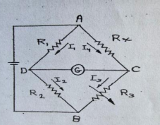

**هدف آزمایش**  
هدف از این آزمایش اندازه‌گیری ولتاژ دو سر ولتمتر و تنظیم مقاومت‌های مدار به‌گونه‌ای است که ولتاژ نشان داده‌شده توسط ولتمتر برابر صفر شود. در این حالت، داریم:

V_CB = V_DB  
و  
V_AC = V_AD

با استفاده از قانون اهم و روابط فوق، رابطه زیر به دست می‌آید:

R_X = (R_1 / R_2) × R_3

مقدار مقاومت مجهول (R_3) را به کمک اهم‌متر اندازه‌گیری کردیم که مقدار 10 kΩ به دست آمد. با جایگذاری این مقدار در رابطه بالا، نتیجه زیر حاصل می‌شود:

R_X = 3.7 kΩ

هرچند مقدار اندازه‌گیری‌شده توسط اهم‌متر کمی متفاوت از مقدار محاسبه‌شده است. این تفاوت ناشی از خطای دستگاه اهم‌متر، خطای ذاتی مقاومت‌ها و خطاهای طبیعی سیستم به‌صورت کلی است.

**نتیجه‌گیری پل وتسون**در پل وتستون، زمانی که جریان ولتمتر صفر می‌شود، تعادل ولتاژ بین شاخه‌های مدار برقرار است. از این حالت تعادل می‌توان برای محاسبه مقاومت مجهول استفاده کرد. این روش بسیار دقیق بوده و برای اندازه‌گیری مقاومت‌های کوچک یا بزرگ با دقت بالا کاربرد دارد.

**شرح آزمایش9 :**

در مدارات سلفی، ولتاژ نسبت به جریان **90 درجه جلوتر (پس‌فاز)** و در مدارات خازنی **90 درجه عقب‌تر (پیش‌فاز)** است. در این آزمایش، سه المان مقاومت، سلف و خازن را به‌صورت سری به منبع جریان متناوب **(AC)** وصل می‌کنیم.

تشدید الکتریکی در مدار AC زمانی رخ می‌دهد که تأثیرات دو راکتانس (سلف و خازن) برابر اما مخالف یکدیگر باشند. در این شرایط، روابط زیر برقرار است:

* Vₐ = -Vₗ
* |Iₐ · Xₐ| = |Iₗ · Xₗ|
* |Xₐ| = |Xₗ|
* 1 / (2πfC) = 2πfL
* 4π²f²LC = 1

فرکانس تشدید از رابطه زیر به دست می‌آید:

* f = 1 / (2π√LC)
* ω = 1 / √LC

با جایگذاری مقادیر موجود در فرمول، مقدار زیر به دست آمد:

* f ≈ 33.92 Hz

این مقدار به‌عنوان **فرکانس تشدید** شناخته می‌شود. در این فرکانس، راکتانس‌های خازن و سلف یکدیگر را خنثی می‌کنند و ترکیب LC به‌صورت اتصال کوتاه عمل کرده، در نتیجه تنها مقاومت R مخالف جریان جاری در مدار است.

**مراحل آزمایش:**

1. ولتاژ منبع را روی V = 1 تنظیم می‌کنیم و مدار را به منبع متصل می‌کنیم (سر قرمز به سر مقاومت و سر سیاه به سر خازن).
2. سیم پروب را میان سلف و مقاومت قرار داده و سیم زمین را به خازن متصل می‌کنیم.
3. همان‌طور که در نمودار **امپدانس-فرکانس** مشاهده می‌شود، با نزدیک شدن به نقطه فرکانس تشدید، مقدار امپدانس کاهش می‌یابد.
4. با تغییر فرکانس سیگنال ژنراتور، تغییرات نمودار در اوسیلوسکوپ بررسی می‌شود. زمانی که فرکانس به مقدار فرکانس تشدید نزدیک می‌شود، نمودار اوسیلوسکوپ شبیه به خط صاف خواهد بود.

با توجه به اینکه در مدارات سری جریان گذرنده از تمامی المان‌ها با یکدیگر برابر است، تغییرات ولتاژ نیز بر این اساس مشاهده می‌شود. در نهایت، مشاهده شد که فرکانس تشدید اندازه‌گیری‌شده بر روی اوسیلوسکوپ اندکی با مقدار محاسبه‌شده متفاوت است که این اختلاف به دلیل وجود پارازیت‌ها و خطاهای ذاتی المان‌های مدار است.

**نتیجه‌گیری:**  
حالت تشدید در مداری که شامل سلف و خازن است، زمانی رخ می‌دهد که مقدار راکتانس‌های این دو المان برابر و مخالف یکدیگر باشند. در این شرایط، ترکیب سلف و خازن به‌صورت اتصال کوتاه عمل کرده و تشدید صورت می‌گیرد. این پدیده در مدارهای سری به دقت بالایی برای اندازه‌گیری فرکانس تشدید کمک می‌کند.

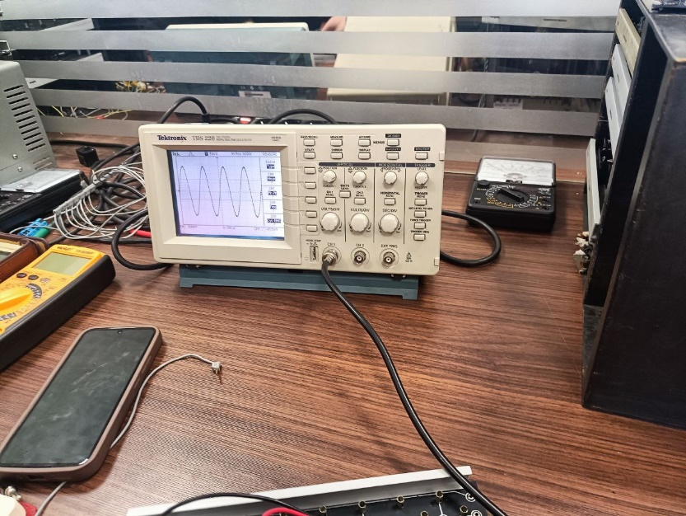**تصاویر مربوط به آزمایش:**

